ITU-R F.1249-2 建议书
(10/2009)
便于25.25-27.5 GHz频段固定业务
点对点系统和卫星间业务
共用的技术和操作要求

F 系列
固定业务

前言
无线电通信部门的职责是确保卫星业务等所有无线电通信业务合理、平等、有效、经济地使用无线电频谱，不受频率范围限制地开展研究并在此基础上通过建议书。
无线电通信部门的规则和政策职能由世界或区域无线电通信大会以及无线电通信全会在研究组的支持下履行。
知识产权政策（IPR）
ITU-R的IPR政策述于ITU-R第1号决议的附件1中所参引的《ITU-T/ITU-R/ISO/IEC的通用专利政策》。专利持有人用于提交专利声明和许可声明的表格可从http://www.itu.int/ITU-R/go/patents/en获得，在此处也可获取《ITU-T/ITU-R/ISO/IEC的通用专利政策实施指南》和ITU-R专利信息数据库。

ITU-R系列建议书
（也可在线查询 http://www.itu.int/publ/R-REC/en）
系列 | 标题
BO | 卫星传送
BR | 用于制作、存档和播出的录制；电视电影
BS | 广播业务（声音）
BT | 广播业务（电视）
F | 固定业务
M | 移动、无线电定位、业余和相关卫星业务
P | 无线电波传播
RA | 射电天文
RS | 遥感系统
S | 卫星固定业务
SA | 空间应用和气象
SF | 卫星固定业务和固定业务系统间的频率共用和协调
SM | 频谱管理
SNG | 卫星新闻采集
TF | 时间信号和频率标准发射
V | 词汇和相关问题

说明：该ITU-R建议书的英文版本根据ITU-R第1号决议详述的程序予以批准。
电子出版
2010年，日内瓦

© ITU 2010
版权所有。未经国际电联书面许可，不得以任何手段复制本出版物的任何部分。

ITU-R F.1249-2 建议书*
便于25.25-27.5 GHz频段固定业务点对点系统和卫星间业务
共用的技术和操作要求
（1997-2000-2009年）

范围
本建议书提供了对地静止卫星轨道方向点对点固定业务（FS）发射电台的最大等效全向辐射功率（e.i.r.p.）密度，从而与25.25-27.5 GHz频段卫星间业务实现共用。本建议书中提供的参考e.i.r.p.密度考虑到在允许的最低电平进行传输的需要，同时还考虑到降水情况下自动发射机功率控制（ATPC）技术在FS电台的应用。

国际电联无线电通信全会，
考虑到
a) 25.25-27.5 GHz频段划分给了作为主要业务的卫星间业务和固定业务；
b) 该频段用于空间研究和地球探测应用，作为对地静止卫星轨道（GSO）中的数据中继卫星（DRS）的卫星间回传链路；
c) 在净空天气条件下，固定业务中的某些发射电台可能可以使用自动发射功率控制技术（ATPC）降低其等效全向辐射功率（e.i.r.p.）；
d) 未指向数据中继卫星（DRS）的大量固定业务发射电台的天线旁瓣产生的集总干扰已被证明是可以承受的，但指向DRS卫星的固定业务单个发射电台产生的主射束耦合被认为是潜在的严重干扰情况（见附件1）；
e) 尽管特别长的固定业务链路要求增加e.i.r.p.密度，但通常在零仰角或接近零仰角的情况下工作，此时大气衰减大大降低了潜在的干扰；
f) 在某些情况下，地形和人造结构阻挡了固定业务辐射进入天空，或造成可能干扰路径的大幅衰减；
g) 两种业务都可利用干扰减轻技术，减小固定业务系统发射对DRS系统的干扰，
认识到
a) ITU-R SA.1155建议书提出，卫星间业务对地静止DRS在25.25-27.5 GHz频段接收到的最大集总干扰功率谱密度电平超过-178 dB(W/kHz)的时间率不应超过0.1%；
b) GSO中使用的有限DRS网络见ITU-R SA.1276建议书（见注1），
建议
1 此类固定业务电台信道带宽内的最大e.i.r.p.应该尽可能为正常运行所需要的最低值；
2 对于ITU-R SA.1276建议书规定的GSO位置（见注1）：
2.1 上述位置方向上此类固定业务电台的e.i.r.p.密度在任一1 MHz频段内应尽可能不超过 + 24 dBW（见注2）；
2.2 在固定业务发射电台和接收电台之间发生降水衰减的条件下，发射电台可利用ATPC增加其发射功率，增加量不超过降水衰减，这样，它在上面提到的GSO位置方向上的e.i.r.p.密度在任一1 MHz频段内均不超过 + 33 dBW；
2.3 如利用ITU-R P.676建议书附件1的步骤计算出的上述GSO位置方向上的大气衰减（其中考虑到与这些轨道位置的仰角、固定业务发射天线的高度以及当地在最干燥月份平均水蒸气含量和其它气象参数（见注3））超过3 dB，可利用这一超出值作为固定业务电台e.i.r.p.密度的增加值；
2.4 如在上述轨道位置方向上固定业务电台发射路径上的费涅尔区完全或部分被阻挡，在这一方向上的e.i.r.p.密度可以增加。增加量通过ITU-R P.526建议书的方法计算得出，同时考虑到该路径上的大气折射（见ITU-R F.1333建议书）；
2.5 附件2是可用于计算与GSO上具体位置的间隔角度的方法；
3 对于GSO上的所有其它位置：
3.1 GSO方向上这样一个固定业务电台的e.i.r.p.密度在任一个1 MHz频段内应该不超过
+ 33 dBW；
3.2 ITU-R SF.765建议书的附件2是可以用于计算偏离GSO的角度间隔的一个方法（见注2）。
4 下列注1、2、3和4是本建议书的一部分：
注 1 – ITU-R SA.1276建议书确定了下列同步轨道位置：
16.4° E、21.5° E、47° E、59° E、85° E、89° E、90.75° E、95° E、113° E、121° E、133° E、160° E、177.5° E，
12° W、16° W、32° W、41° W、44° W、46° W、49° W、62° W、139° W、160° W、170° W、171° W、174° W。

注 2 – 尽可能避免使用DRS中心频率，可以降低超过建议2.1所述e.i.r.p.密度限值的点对点固定无线系统对DRS卫星干扰的可能性。这一干扰减轻技术还需进一步研究。
注 3 – ITU-R F.1404建议书提出利用当地气象参数的详细资料估算25.5-27.5 GHz频段大气衰减。在无法取得气象资料的情况下，暂时提出了一个简单的程序，该程序假设了简化的气象模型。该方法需要进一步研究。要求那些已获得用于估算气体衰减的当地气象参数的主管部门将这些数据提供给ITU-R（特别是无线电通信第3和第5研究组）。
注 4 – 制定ITU-R SF.765建议书最初是为了提供精确至2°的角度间隔，但应注意，可通过ITU-R SF.765建议书附件2第1段中的B = 10°，该建议书中使用的算法推广到10°的范围。

附件 1
在25.25-27.5 GHz 频段与卫星间业务共用的点对点
固定无线系统发射机的最大e.i.r.p.密度

1 引言
本附件概述了说明点对点固定无线电台发射可以满足ITU-R SA.1155建议书提出的DRS（主波束对主波束耦合的情况除外）保护标准的分析结果。

2 系统模型

2.1 25.25-27.5 GHz频段的点对点固定业务部署
下面的假设涉及点对点固定业务电台的技术和操作特性，是从现有的23 GHz系统推算出来的：
– 假定在25.25-27.5 GHz频段（26 GHz频段）全世界有100 000部发射机。
– 估计发射机e.i.r.p.密度电平分布如下：
– 估计在25.25-27.5 GHz频段中工作的所有固定业务链路的70%以上低于
+ 24 dB(W/MHz)；
– 估计在 + 24 dB(W/MHz)到 + 33 dB(W/MHz)范围内工作的少于25%；
– 在 + 33 dB(W/MHz)以上工作的估计不到5%。
– 每个发射机一个频率。一半发射机用于“去”向，而另一半发射机用于“来”向。
– 波道配合符合ITU-R F.748-1建议书（已建议的波道带宽范围从112 MHz到3.5 MHz和2 MHz，将来还可能要加1.75 MHz和1.25 MHz的带宽）。
– 工作波道在该频段内进行分配。

– 仰角通常介于0°到5°之间。
– 路径长度通常介于2到5 km之间。
– 为了达到99.999%的可用性，在26 GHz频段较大的降雨衰落裕量是必要的。
– 为了缩短频率重复使用的距离，大规模点对点固定业务提供商越来越多地使用可能的最低发射机功率方案。
– 现在只有少数设备类型有自动功率控制功能。

2.2 在卫星间业务部署使用空对空链路的数据中继卫星（DRS）
美国宇航局（NASA）、欧洲航天局（ESA）、俄罗斯航天局和日本宇宙航空研究开发机构（JAXA）将投入运行的使用26 GHz频段空对空链路的DRS的技术和操作特性汇总如下：
– 轨道位置见ITU-R SA.1276建议书。
– 典型的DRS特性如下：
– 有两个高增益的单址天线，峰值增益为58 dBi；
– 接收天线的3 dB射束宽度小于0.2°；
– 接收天线同时可以支持一个20/30 GHz频段的“来向”信号；
– DRS的接收机噪声温度T = 703 k（噪声密度为−140.13 dB(W/MHz)）；
– 来向数据速率：在225 MHz带宽内，1 kbit/s~300 Mbit/s；
– 来向数据速率：在650 MHz带宽内1 kbit/s~800 Mbit/s；
– 接收中心频率可以在步长25 MHz（或更小）内调谐；
– DRS的中心频率根据空间网络互通委员会（SNIP）的建议进行选择。DRS的公共来向信道的中心频率将为25.60 GHz、25.85 GHz、26.10 GHz、26.35 GHz、
26.60 GHz、26.85 GHz、27.10 GHz或27.35 GHz。
在现在这一代26 GHz DRS中既没有研究，也没有实施各种干扰减轻技术。

3 干扰的估算

3.1 DRS保护标准
ITU-R SA.1155建议书“有关数据中继卫星工作的保护标准”建议，对于不多于0.1%时间被超过的从所有源来的最大总干扰功率谱密度电平在25.25-27.5 MHz频段应该为
−178 dB(W/kHz)（这等效于−148 dB(W/MHz)）。这一电平是根据I/N = − 10 dB和链路储备的劣化0.4 dB推算出来的。所建议的最大参考带宽为1 kHz。将保护标准转换成存在主射束耦合时在DRS方向上的最大固定业务干扰e.i.r.p.密度为13.5 dB(W/MHz)，如表1所示。
表 1
主射束耦合情况下在DRS方向上的
最大固定业务e.i.r.p.密度

固定业务e.i.r.p.密度（dB(W/MHz)） | 13.5
大气损耗（dB） | 3
极化损耗（dB） | 3
自由空间损耗（dB） | 213.5
DRS接收天线峰值增益（dBi） | 58
最大干扰密度（dB(W/MHz)） | –148

3.2 主射束干扰
主射束干扰标准有如下内容：
– 满足ITU-R SA.1155建议书的DRS保护标准的容许的固定业务e.i.r.p.密度限值；
– 主射束干扰出现的概率。在假设进入一非倾斜DRS轨道的同波道干扰的条件下，计算固定业务e.i.r.p.密度的容限。根据两个系统的工作条件估算主射束干扰出现的概率。
对于一定范围的e.i.r.p.密度电平，研究固定业务微波接力系统朝一个DRS方向辐射和耦合进入DRS高增益天线的主射束的情况，结果如表2所示。从该表可以看出，假定大气吸收损耗为3 dB和极化损耗为3 dB，则在直接对准的情况下，e.i.r.p.谱密度超过13.5 dB(W/MHz)将造成干扰电平超过ITU-R SA.1155建议书所规定的值。
表 2
超过干扰标准的大小与往DRS方向辐射的
固定业务e.i.r.p.密度的关系

FSe.i.r.p.密度（dB(W/MHz)） | 13.5 | 24 | 33
DRS飞行器Rx天线增益（dBi） | 58 | 58 | 58
自由空间损耗（dB） | 213.5 | 213.5 | 213.5
大气损耗（dB） | 3 | 3 | 3
极化损耗（dB） | 3 | 3 | 3
干扰功率，I（dB(W/MHz)） | – 148 | –137.5 | –128.5
最大干扰标准（dB(W/MHz)） | – 148 | –148 | –148
超过标准的大小（dB） | 0 | 10.5 | 19.5

应该指出，在仰角比较大时，在某些气候条件下，大气损耗可能小于3 dB。
为了计算DRS跟踪一低地轨道（LEO）卫星时干扰的时间百分数，进行了仿真计算。为了分析干扰与时间百分数的关系，必须仿真LEO卫星的轨道飞行过程。对LEO卫星，使用了一个倾斜角的范围。在每一情况下，设定地面站的经度正好使得DRS在地面站天线的主射束中，主射束指向水平面。
完成了三个不同情况下的仿真计算。每一仿真运行100天，时间间隔0.1分钟，并且计算每一时间间隔下所接收到的干扰电平相对于在DRS接收机处轴向耦合所接收到的电平的关系。对三种情况完成了仿真计算，结果如图1所示。这三种情况如下：
情况1：低轨使用者卫星轨道高度300 km，倾角85°固定业务电台纬度50°；
情况2：低轨使用者卫星轨道高度300 km，倾角65°固定业务电台纬度60°；
情况3：低轨使用者卫星轨道高度300 km，倾角28.5°固定业务电台纬度28.5°。
可以利用图1中给出的曲线确定自由空间传播条件下得到的e.i.r.p.谱密度，该谱密度将保证由DRS所接收到的干扰超过−148 dB(W/MHz)的时间不多于0.1%。计算结果汇总在表3中。从该表可以看出，为满足保护标准所要求的e.i.r.p.谱密度是DRS正在跟踪的LEO卫星的轨道参数和固定业务发射电台位置的一个函数。可以接受的e.i.r.p.谱密度电平范围从情况1时的31.5 dB(W/MHz)下降到情况3时的17.5 dB(W/MHz)。对本建议而言，取单一的值
24 dB(W/MHz)是可以接受的。在自由空间传播条件下求得的e.i.r.p.谱密度。
有几种工作条件大大降低了FS到DRS的干扰的概率和影响，如：
– 固定业务e.i.r.p.密度电平的分布（见第2.1段），它表示不到30%的固定业务系统可能在+24 dB(W/MHz)的限值以上工作；
– 固定业务系统和数据中继卫星系统使用不同的频段（见表5），它表示可能会造成干扰的直接射束耦合出现率只有4%左右；
– 固定业务发射天线对准随机的方位角（在0°和360°之间均匀分布）和均匀分布的随机俯仰角（在0°和5°之间）（见本附件的第3.1和3.3段），使直接射束耦合的概率至少进一步降低3个数量级。
最后得到的直接射束耦合出现概率的数量级低于10⁻⁵。

图1
超过相对功率电平的时间百分比
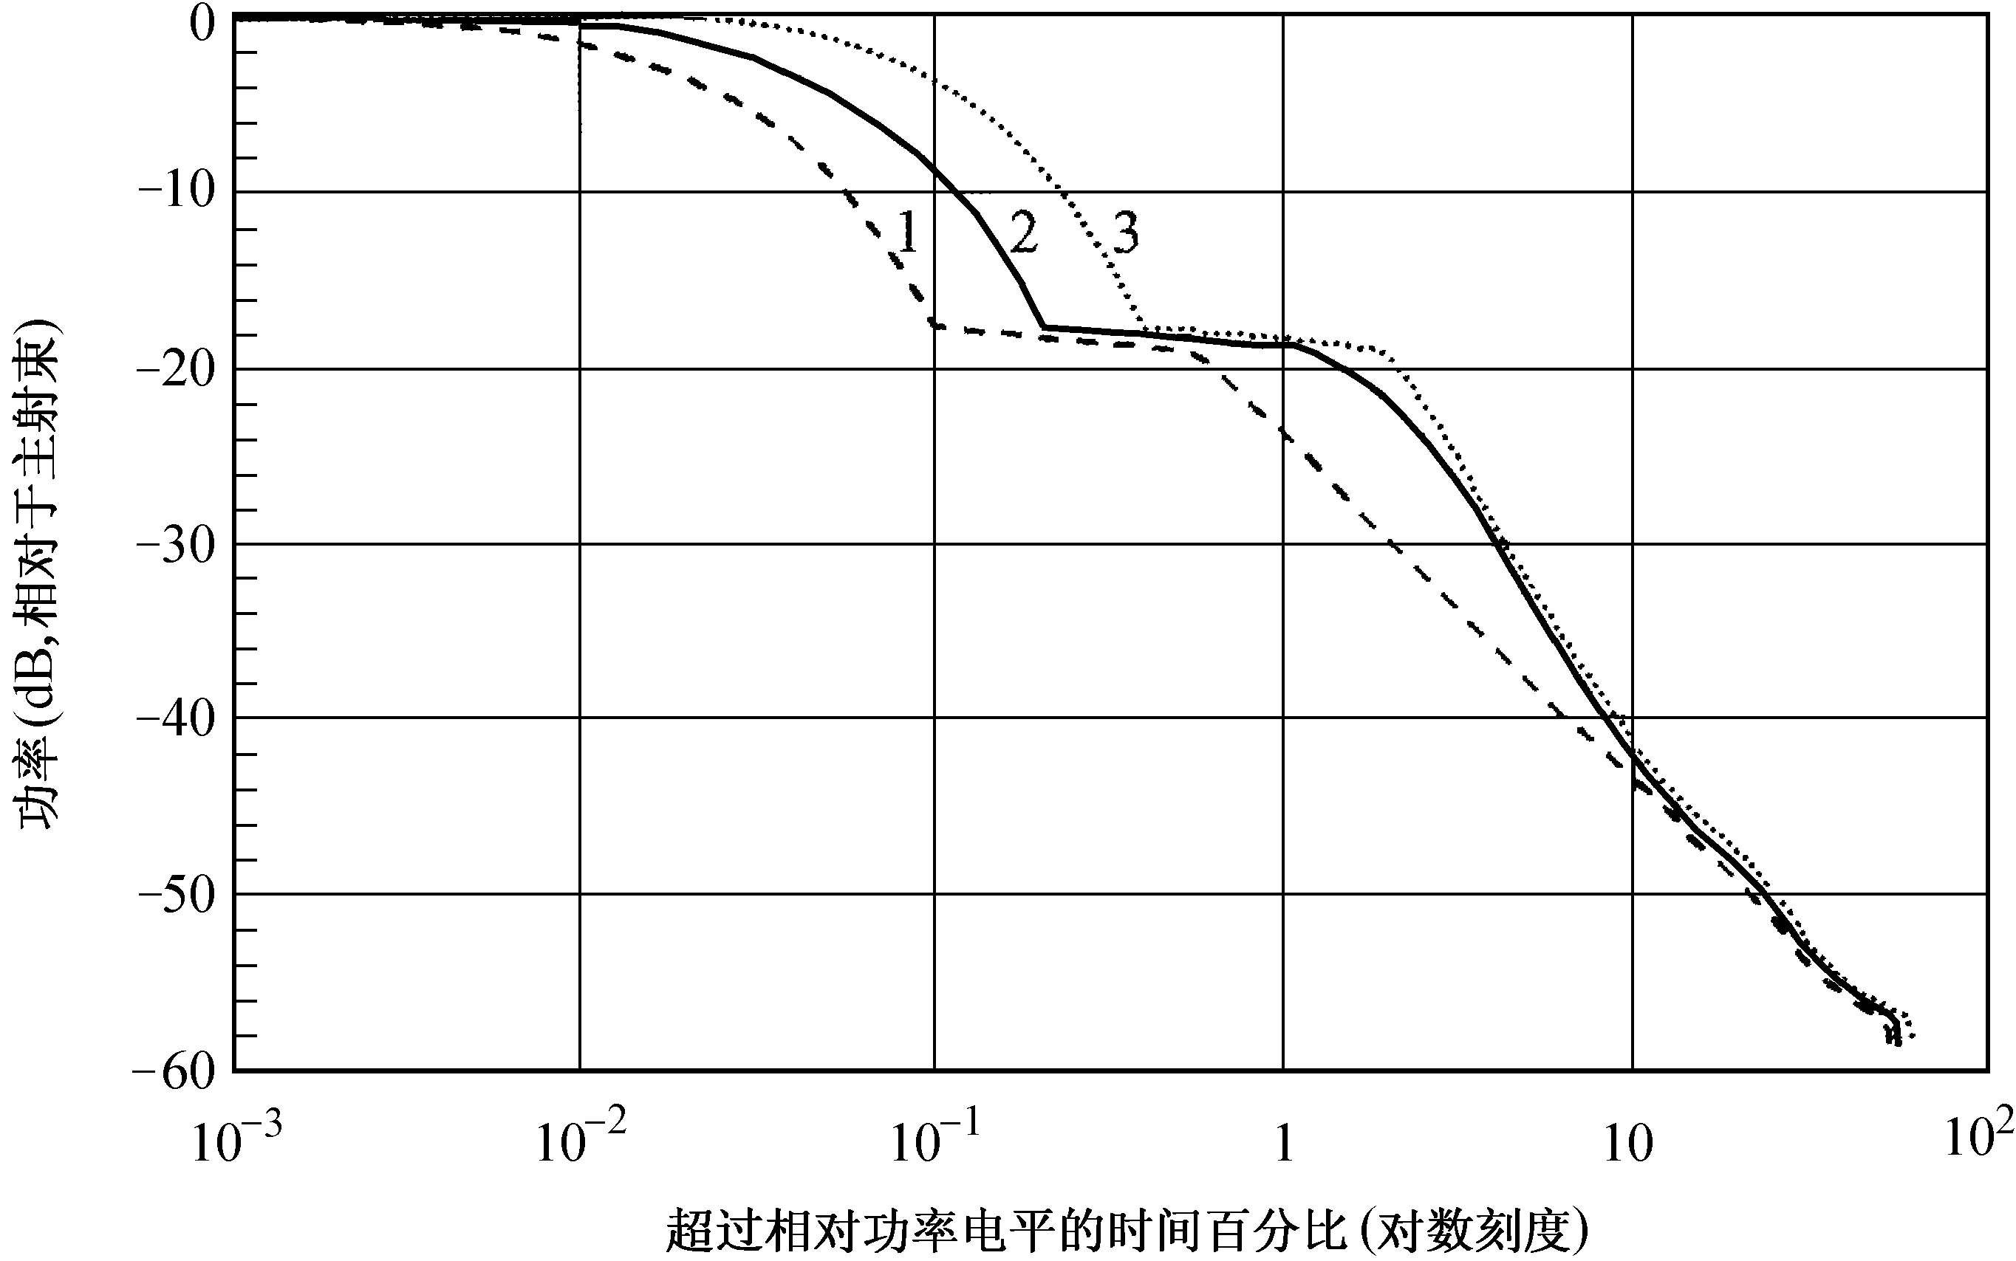
1249-01
6
表 3
确定DRS方向固定业务电台发射可接受的e.i.r.p.谱密度的计算结果
情况 | 0.1百分位上相对于  主射束的功率  （见图1）  (dB) | I = –148 dB(W/MHz)  时的e.i.r.p.密度 | 可接受的  e.i.r.p密度  (dB(W/MHz))
1 | –18 | 13.5 | 31.5
2 | –9 | 13.5 | 22.5
3 | –4 | 13.5 | 17.5

3.3 总干扰
根据本附件的§2.1所给出的固定业务微波接力发射功率密度分布每一范围内的最大值导出的最大e.i.r.p.密度。该分布的最坏情况加权平均得到e.i.r.p.密度电平36.2 dB(W/MHz)，如表4所示。
从本附件的§2.1中所提出的模型导出同波道干扰的数目。已经作出估计，在
25.25-27.5 GHz频段内全世界可能有多达100 000部固定业务发射机。根据ITU-R F.748建议书中“德国频率分配”的例子，可以假定：
– 在下半频段（25.56-26.06 GHz）中有50 000部发射机；
– 在上半频段（26.68-27.18 GHz）中有50 000部发射机。
表 4
估计的FS发射的e.i.r.p.密度水平的分布
50% | 26 dB(W/MHz) | 398 W/MHz
40% | 33 dB(W/MHz) | 1 995 W/MHz
10% | 45 dB(W/MHz) | 31 623 W/MHz
加权平均 |  | 36.19 dB(W/MHz)
表5对德国型频率分配方案中一个500 MHz频段部分蒙特卡洛仿真计算中使用的波道分布。全世界使用的发射机超过100 000部的情况下，在任何1 MHz频段内，可能总共有2001个同波道发射机。
表 5
假定的固定业务点对点电台使用的信道带宽分布
信道带宽  (MHz) | 估计的  使用率  (%) | 50 000中的数目 | 同信道数目
112 | 5 | 2 500 | 625
56 | 5 | 2 500 | 312
28 | 10 | 5 000 | 312
14 | 30 | 15 000 | 428
7 | 30 | 15 000 | 210
3.5 | 15 | 7 500 | 106
1.75 | 5 | 2 500 | 8
总数 |  |  | 2 001

假定在世界上大城市周围部署约2000部固定业务发射机，由蒙特卡洛仿真计算法确定干扰的空间分布。发射机是同信道的，平均e.i.r.p.密度为36 dB(W/MHz)，固定业务天线的方位角指向是随机的，在0°和360°之间是均匀分布的。图2和图3分别代表由位于西经41°和174°的DRS所接收到的集总干扰密度，是航空器天线指向角（滚动角和倾角）的函数。
对于位于西径41°的DRS（图2），最大集总干扰电平为−148 dB(W/MHz)，除主波束耦合的情况外，保护标准可得到满足。主波束耦合情况下，单个同信道固定业务发射机造成的干扰可能超过标准。
从图3可以看出，DRS位于西经174°情况下最大集总干扰电平为−149.5 dB或低于标准1.5 dB。而且，除主波束耦合情况外，DRS保护标准可得到满足。
由图2和图3可以看出，按对蒙特卡洛仿真所作的假设，随机分布的微波接力系统造成的集总干扰似乎不致于造成超过ITU-R SA.1155建议书所规定的干扰标准。从这些仿真计算结果可以得出结论，随机分布的点对多点固定业务电台造成的对DRS的集总干扰将不超过
-148 dB(W/MHz)，且如第3.2段中所述，主波束对主波束的耦合将导致干扰超过ITU-R SA.1155建议书所规定的标准。

图2
对位于西经41°的DRS的总干扰（dB(W/MHz)）
与飞行器天线指向角的关系
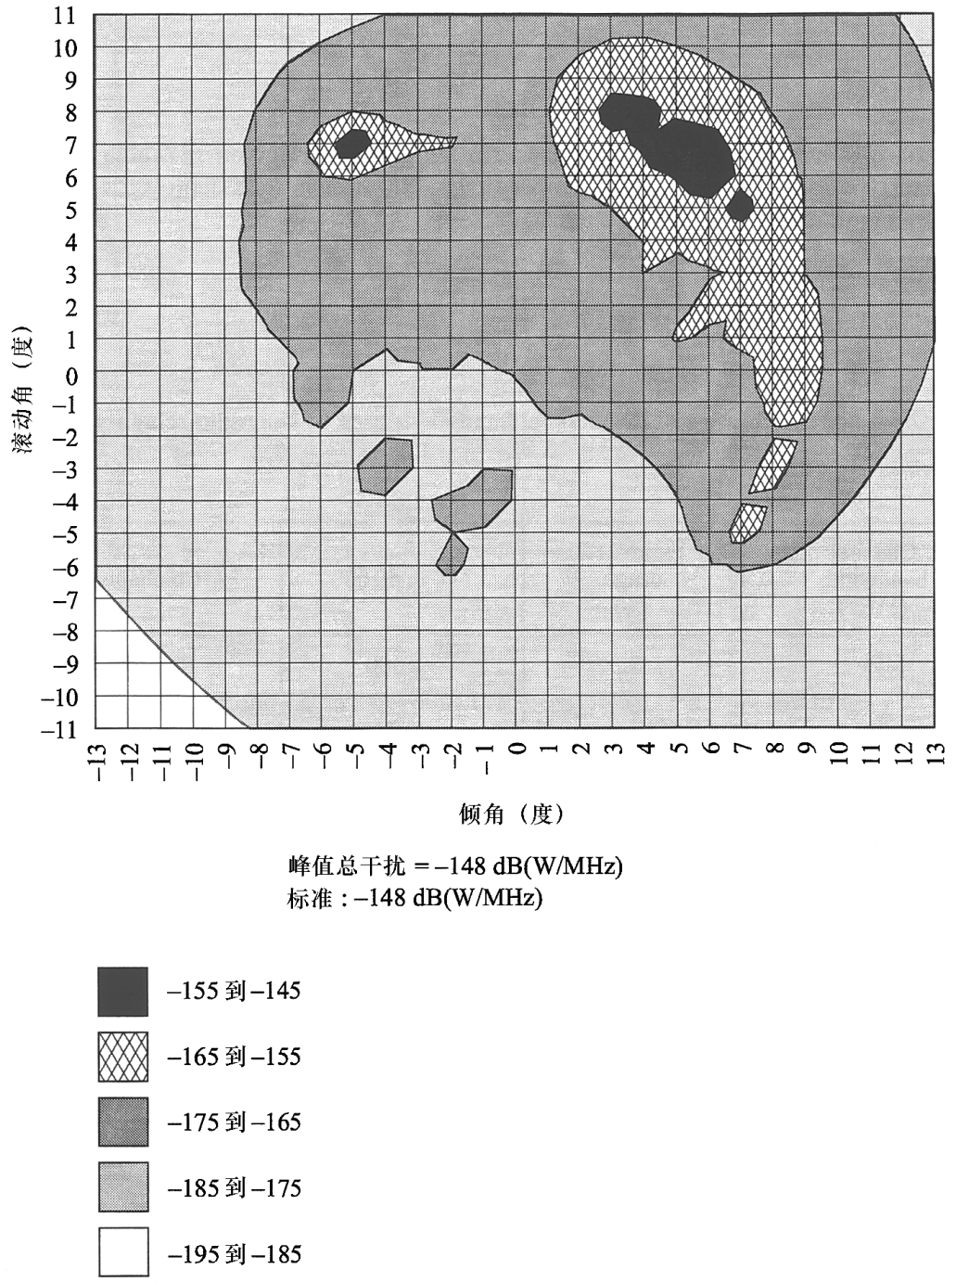
1249-02

4 干扰减轻技术

4.1 固定业务系统
干扰减轻包括正确的基本系统设计的实践以及为减小特定的干扰而研究出的各种技术的应用，它们包括：
– 以必需的最小e.i.r.p.密度工作，这一密度是对各种经济和操作上的原因定下来的，例如比较低的设备和维护费用、比轻小而轻的设备，比较低的主电源消耗和比较短的频率重用距离；
– 系统设计要考虑大气吸收的效益（见附件3）；
– 站址选择和结构要使得在需要的固定业务范围以外的辐射大大降低，方法是或者通过天然的或人造障碍物的遮挡，或者通过部分阻挡费涅尔区，以产生衍射衰减（见附件4）；
– 使用自动发射机功率控制。
9
图3
对位于西经174°的DRS的总干扰（dB(W/MHz)）
与飞行器天线指向角的关系

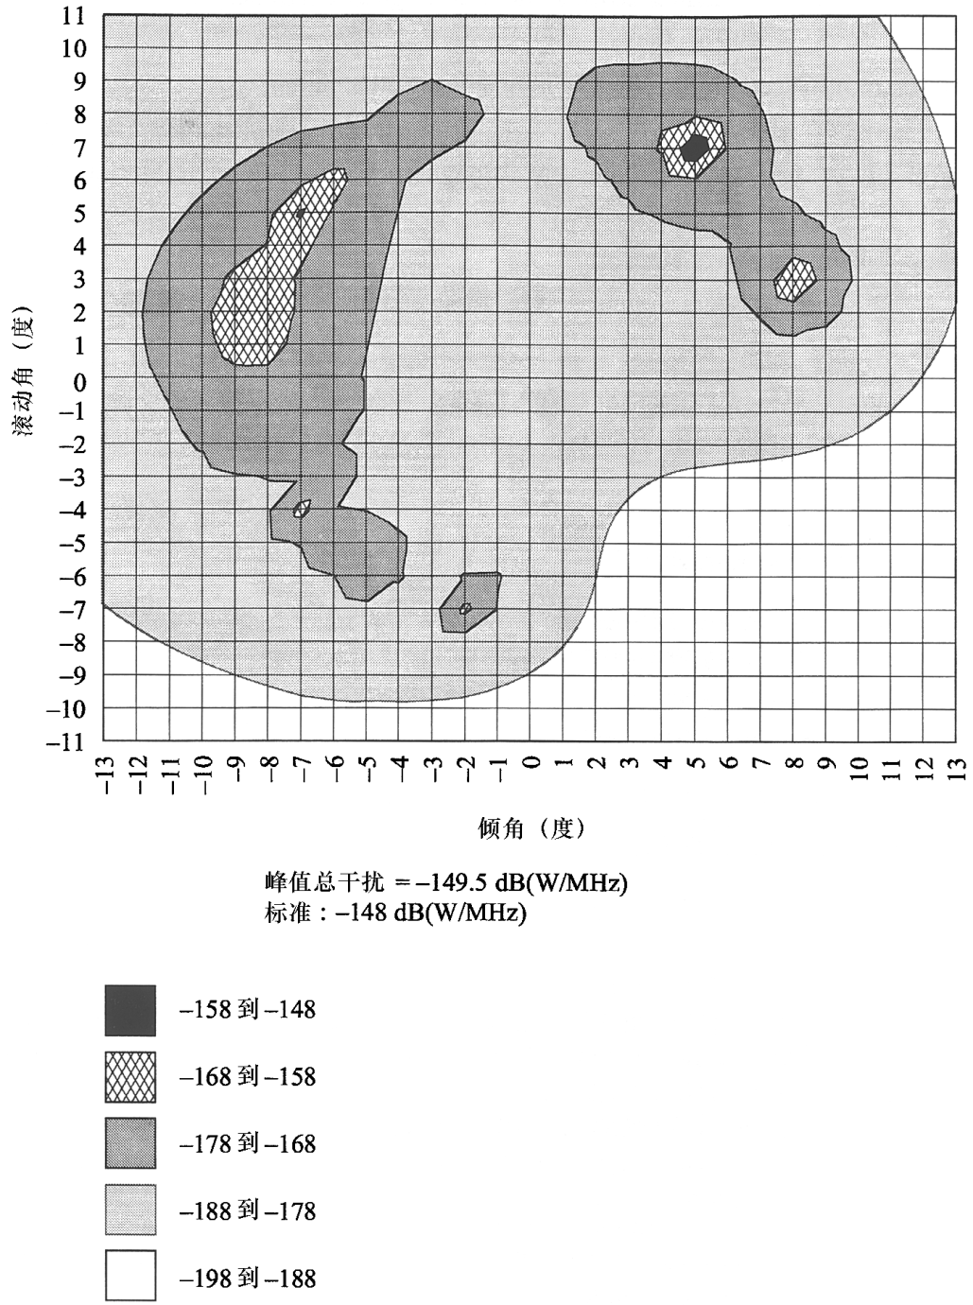
1249-03

4.2 DRS系统
在DRS系统中要使用的干扰减轻技术包括频率跳变和/或冗余度，跳过干扰事件和自适应干扰抵消。ITU-R已经开始研究各种干扰减轻技术。

4.3 相互合作的频率共用体制
已经规划的固定业务和数据中继卫星业务的共同存在着许多新的频率共用问题，这些问题需要一个全新的方法加以处理。最有前途的方法是在工作级别上建立一个合作的体制，其任务如下：
– 加深对业务的要求和工作条件的相互理解；
– 制定适当的频率共用的实用方法；
– 在两类业务中提倡实施各种干扰对抗措施。

5 结论
假定点对点固定业务在低仰角和随机方位角辐射的平均e.i.r.p.密度为36 dB(W/MHz)；固定业务电台和DRS电台都使用高增益窄射束天线和使用固定业务的信道频率配置方案，那么除主波束或接近主波束耦合的情况下，ITU-R SA.1155建议书规定的DRS保护标准是可以满足的。为了满足ITU-R SA.1155建议书规定的保护标准，要求点对点固定业务电台向DRS卫星轨道位置方向的发射限值为24 dB(W/MHz)。该值适用于自由空间传播条件。
在实际执行本建议书时，建立一个互相合作的频率共用框架将是有帮助的。

附件 2
计算点对点固定业务发射天线射束和同步数据中继卫星方向
之间的间隔角度的方法

1 引言
本建议书给出了一个计算固定业务发射天线射束和位于本建议书正文建议3中规定的位置上的同步数据中继卫星的方向之间的角度间隔的方法。该方法考虑了大气折射和当地视线角的影响。

2 固定业务电台的参数
固定业务电台的参数规定如下：
ζ : 该站纬度（绝对值）
α_{r} : 从北往逆时针方向计算的天线射束的方位角
ε_{r} : 天线射束的俯仰角
h : 天线的海拔高度（km）
δ : 该站和建议3规定的卫星之一之间的经度差（绝对值）。

若δ大于90°（更精确地说若cosδ < 0），则从固定业务电台无法看到该卫星，所以，不需要进行进一步的计算。（即便δ稍少于90°,该卫星可能仍无法看到,决定的方法将在下面进行讨论。）

3 卫星方位角的确定
利用椭球模型，地球的形状可以用地球赤道半径R = 6378.14 km和地球平坦系数f = 1/298.25来表征。所以，地球的极轨半径为(1-f)R。
在这种情况下，在地理纬度ς和天线高度h处的地心纬度ς1和有效地球半径R1由下式给出：
ζ1 = arctan [(1 – f )2 tan ζ ] (1)
R1 = R(1 – f sin2 ζ1) + h (2)
接着按下式计算ψ（固定业务电台和星下点之间的大圆弧）的数值：
Ψ = arccos (cos ζ1 cos δ) (3)
然后，按下列步骤求出从固定业务电台看到的卫星的方位角α_{s}：
= arccos (tan ζ1 cot Ψ ) (4)
αs = + 180° （当固定业务电台位于北半球和卫星位于固定业务电台西边时） (5a)
αs = 180° – （当固定业务电台位于北半球和卫星位于固定业务电台东边时） (5b)
αs = 360° – （当固定业务电台位于南半球和卫星位于固定业务电台西边时） (5c)
αs = （当固定业务电台位于南半球和卫星位于固定业务电台东边时） (5d)

4 卫星俯仰角的确定
首先假定不存在大气折射效应，按下式计算从固定业务电台看到的卫星的俯仰角：
(6)
式中：
K = R_{S} / R₁
R_{S} = 42 164 km （轨道半径）。
为了计及大气折射和当地视角的影响，定义了下面的俯仰角：
ε_{m1}: 在卫星方位角 (α_{s}) 处从固定业务天线的高度看到的相对于大气弯曲最大时当地的视线方向的俯仰角（见注1）；

ε_{m2}: 在卫星的方位角(α_{s})处从固定业务天线的高度看到的相对于大气弯曲最小时当地的视线方向的俯仰角（见注1）。
再用下列步骤确定卫星的可见性：
– 计算ε₁ = ε_{m1} − τ_{max}(ε_{m1}，h)和ε₂ = ε_{m2} − τ_{min}(ε_{m2}，h)。这里τ_{max}(ε，h)和τ_{min}(ε，h)分别相应于俯仰角ε的大气最大弯曲和最小弯曲。它们的数值表示的公式在注2中给出；
– 若ε₂ ≤ 则该卫星总是可以看见的；
– 若ε₁ ≤ < ε₂, 则有某些时间百分数该卫星是可以看见的；
– 若< ε₁, 则在任何大气折射条件下，该卫星都是无法看到的，所以不必要作进一步的计算。
当ε₂ ≤ ，解下面的方程就可以计算出分别与大气最大弯曲和最小弯曲相对应的卫星的ε_{s max} 和 ε_{s min}（见注3）：
εs max – τmax (εs max, h) = (7a)
εs min – τmin (εs min, h) = (7b)
当ε₁ ≤< ε₂，不必要解方程(7b)，而只需要解方程(7a)。在这种情况下，应该使用ε_{s min} = ε_{m2}。
按下面的方法可以确定俯仰角ε_{s}。ε_{s}以足够的精度给出了最小的角度间隔。
εs = εs max 对于 εs max ≤ εr (8a)
εs = εr 对于 εs min ≤ εr < εs max (8b)
εs = εs min 对于 εr < εs min (8c)

5 角度间隔的确定
可以用下式计算固定业务天线射束和从固定业务电台看到的同步数据中继卫星方向之间的最小角度间隔(SA)：
SA = arccos [cos εr cos εs cos(αr – αs) + sin εr sin εs] (9)
对建议3中规定的每一个同步数据中继卫星都应该计算角度间隔。
注 1 – 若当地的视线由平坦地形或海面形成，则按下式计算ε_{m}：
(10)
式中：
h : 该站天线的海拔高度（km）
h₁ : 当地视线的高度（km）(h ≥ h₁)
R : 地球半径，假定是6 370 km。

根据ITU-R SF.765建议书，ε_{m1}是相当于大气最大弯曲（N₀ = 400 和 ΔN = –68）时的俯仰角，而ε_{m2}是相当于大气最小弯曲（N₀ = 250 和 ΔN = –30）时的俯仰角。应该指出，ε_{m1} ≥ ε_{m2}。
实际上，考虑了当地视线的轮廓线比较复杂，要精确地计算出ε_{m1}和ε_{m2}的数值可能相当麻烦。在这样一个情况下，在假设h₁ = 0的条件下，用公式 (10) 估计ε_{m1}和ε_{m2}的数值可能更简单一些。通常，这一方法给出一个精确的角度间隔。然而，若ε_{s max}大于ε_{m1}，但非常接近ε_{m1}，由于当地视线角的效应的影响，可能存在无法看到卫星的可能性。在这种情况下，应该用ε_{m1}和ε_{m2}的实际数值再次进行计算。
注 2 – 根据ITU-R SF.765建议书的附件2，用下面的公式可以计算大气的弯曲（度）：
τ_{max} (ε, h) = 1 / [0.7885809 + 0.175963 h + 0.0251620 h²
+ ε (0.549056 + 0.0744484 h + 0.0101650 h²) + ε² (0.0187029 + 0.0143814 h)] (11a)
τ_{min} (ε, h) = 1 / [1.755698 + 0.313461 h + ε (0.815022 + 0.109154 h)
+ ε² (0.0295668 + 0.0185682 h)] (11b)
式中：
ε : 俯仰角（度）
h : 该站天线的海拔高度（km）。
对于ε ≥ ε_{m1} 或 ε ≥ ε_{m2}的范围内，上列公式是正确的。本附件中的算法保证了只有在上列公式成立的条件下才使用上面的公式。
注 3 – 解方程(7a)时，特别是当h比较大和为负值时，必须适当注意收敛性问题。所以，解方程(7a)的一个方法是采用牛顿—拉夫逊法，以ε_{s max} = max 作为它的初始值。经过几次迭代以后，该方法将达到收敛。
解方程(7b)也可以用类似的方法。在这种情况下，初始值应该为
ε_{s min} = max 。
注 4 – 根据本附件计算角度间隔的计算机程序在本附件的附录1中给出。

附件2
的附录1

/******************************************************************************/
/* file name : drsang_b.c */
/* language : C */
/* function : Calculate separation angles between fixed service */
/* transmitting antenna beams and the directions */
/* towards geostationary data relay satellites */
/******************************************************************************/
/*----- include files --------------------------------------------------------------------------------------------*/
#include <stdio.h>
#include <math.h>
#include <errno.h>

static double pi,rd,dr,em1,em2,a[3],b[3];
/*------------------------------------------------------------------------------------------------------------------*/
/* module : bending */
/* function : setup atmospheric bending characteristics */
/* in h0 : antenna altitude (km) of the station above sea level */
/* h1 : altitude (km) of the local horizon (h0>=h1) */
/* out em1,2 : elevation angles towards the local horizon at maximum */
/* and minimum atmospheric bending (see eq.(8)) */
/* a,b : coefficients of atmospheric bending */
/* at maximum and minimum atmospheric bending */
/*------------------------------------------------------------------------------------------------------------------*/
void bending(h0,h1)
double h0,h1;
{
double r=6378.0; /* earth radius (km) */
em1=-acos((r+h1)/(r+h0)*
(1+0.00040*pow(0.83,h1))/(1+0.00040*pow(0.83,h0)));
em2=-acos((r+h1)/(r+h0)*
(1+0.00025*pow(0.88,h1))/(1+0.00025*pow(0.88,h0)));
a[0]=(0.7885809+0.1759630*h0+0.0251620*h0*h0)*rd;
a[1]=(0.5490560+0.0744484*h0+0.0101650*h0*h0)*rd*rd;
a[2]=(0.0187029+0.0143814*h0)*rd*rd*rd;
b[0]=(1.7556980+0.3134610*h0)*rd;
b[1]=(0.8150220+0.1091540*h0)*rd*rd;
b[2]=(0.0295668+0.0185682*h0)*rd*rd*rd;
}
/*------------------------------------------------------------------------------------------------------------------*/
/* module : tmax,tmin,dtmax,dtmin */
/* function : calculate atmospheric bending in degree */
/* in e : elevation angle (degree) */
/* out tmax : atmospheric bending (see eq.(11a)) */
/* dtmax : derivative of tmax */
/* tmin : atmospheric bending (see eq.(11b)) */
/* dtmin : derivative of tmin */
/*-----------------------------------------------------------------------------------------------------------------*/
double tmax(e)
double e;
{return (1.0/(a[0]+e*(a[1]+a[2]*e)));}
double dtmax(e)
double e;
{return (-(a[1]+2.0*a[2]*e)*pow(tmax(e),2.0));}
double tmin(e)
double e;
{return (1.0/(b[0]+e*(b[1]+b[2]*e)));}
double dtmin(e)
double e;
{return (-(b[1]+2.0*b[2]*e)*pow(tmin(e),2.0));}
/*-----------------------------------------------------------------------------------------------------------------*/
/* module : sangle */
/* function : calculate separation angle in degrees */
/* in slon : longitude of the data-relay satellite (radian) */
/* ilat : northern or southern hemisphere */
/* rlat : latitude of the radio-relay station (radian) */
/* rlon : longitude of the radio-relay station (radian) */
/* az0 : azimuth of the antenna beam (radian) */
/* e0 : elevation angle of the antenna beam (radian) */
/* h0 : antenna altitude (km) of the station above sea level */
/* out sa : separation angle */
/*------------------------------------------------------------------------------------------------------------------*/
double sangle(slon,ilat,rlat,rlon,az0,e0,h0)
double slon,ilat,rlat,rlon,az0,e0,h0;
{
double delta,zeta,r1,arc,tanarc;
double azss,azs,ees,e1,e2,es1,esmax,es2,esmin,es,sa;
double r=6378.14; /* earth's equatorial radius */
double f=1/298.25; /* earth's flatness factor */
double rs=42164; /* orbit radius */
delta=rlon-slon;
if(cos(delta)<=0) {sa=500.0;goto end_sa;}
/* ----- Determination of the satellite azimuth ----------------*/
zeta=atan(pow(1-f,2.0)*tan(rlat)); /* eq.(1) */
r1=r*(1-f*pow(sin(zeta),2.0))+h0; /* eq.(2) */
arc=acos(cos(zeta)*cos(delta)); /* eq.(3) */
tanarc=tan(arc); if(tanarc<tan(zeta)) tanarc=tan(zeta);
if(tanarc==0.0) azss=0.0;
else azss=acos(tan(zeta)/tanarc); /* eq.(4) */
if((ilat>0)&&(sin(delta)>=0)) azs=azss+pi; /* eq.(5a) */
else if((ilat>0)&&(sin(delta)<0)) azs=pi-azss; /* eq.(5b) */
else if(sin(delta)>=0) azs=2*pi-azss; /* eq.(5c) */
else azs=azss; /* eq.(5d) */
/* ----- Determination of the satellite elevation ------------------------*/
if(arc==0.0) ees=pi/2.0;
else ees=atan((cos(arc)-r1/rs)/sin(arc)); /* eq.(6) */
e1=em1-tmax(em1);
e2=em2-tmin(em2);
if(ees<e1) {sa=500.0; go to end_sa;}
else{
/* ----- solve eq.(7a), (see Note 3) ----- */
es1=10.0;if(ees<em1) esmax=em1; else esmax=ees;
while(fabs(esmax-es1)>1.0e-5){
es1=esmax;
esmax=es1-(es1-tmax(es1)-ees)/(1.0-dtmax(es1));
}
if(ees<e2) esmin=em2;
else{
/* ----- solve eq.(7b), (see Note 3) ----- */
es2=10.0;if(ees<em2) esmin=em2; else esmin=ees;
while(fabs(esmin-es2)>1.0e-5){
es2=esmin;
esmin=es2-(es2-tmin(es2)-ees)/(1.0-dtmin(es2));
}
if(esmax<=e0) es=esmax; /* eq.(8a) */
else if(esmin<=e0) es=e0; /* eq.(8b) */
else es=esmin; /* eq.(8c) */
/* ----- Determination of the separation angle ---------- eq.(9) */
sa=rd*acos(cos(e0)*cos(es)*cos(az0-azs)+sin(e0)*sin(es));
end_sa:
return sa;
}
/*---------------------------------------------------------------------------------------*/
/* main program（主程序） */
/*----------------------------------------------------------------------------------------*/
void main()
{
double lonsat[23]={-174,-171,-170,-160,-139,-62,-49,
-46,-44,-41,-32,-16,-12,16.4,21.5,47,59,85,89,90.75,95,113,121,133,160,177.5};
double sa[23];
char str[1];
double ilat,latd,latm,lats,rlat;
double ilon,lond,lonm,lons,rlon;
double az0d,az0,e0d,e0,h0m,h0,h1m,h1;
double slon,samin;
int isat;
pi=4.0*atan(1.0); /* circular constant */
rd=180.0/pi; /* radian to degree */
dr=pi/180.0; /* degree to radian */
/* ----- Parameter input ----------------------------------------------- */
printf("Parameters of the fixed service station \n");
input_NS:
printf("Hemisphere of the station : northern or southern (N/S) ? \n");
scanf("%s",&str);
if(*str=='N' || *str=='n') ilat=1;
else if(*str=='S' || *str=='s') ilat=-1;
else go to input_NS;
input_LAT:
printf("LAT : latitude (degree,minute,second) ? \n");
scanf("%le,% le,%le",&latd,&latm,&lats);
latd=ilat*(latd+latm/60.0+lats/3600.0); rlat=fabs(latd*dr);
input_EW:
printf("Longitude : east or west (E/W) ? \n");
scanf("%s",&str);
if(*str=='E' || *str=='e') ilon=1.0;
else if(*str=='W' || *str=='w') ilon=-1.0;
else go to input_EW;
input_LON:
printf("LON : longitude (degree,minute,second) ? \n");
scanf("%le,%le,%le",&lond,&lonm,&lons);
lond=ilon*(lond+lonm/60.0+lons/3600.0);rlon=lond*dr;
input_AZ:
printf("AZ0 : antenna azimuth, clockwise from the North (degree) ?\n");
scanf("%le",&az0d); az0=az0d*dr;
input_E0:
printf("E0 : antenna elevation (degree) ? \n");
scanf("%le",&e0d); e0=e0d*dr;
input_ALT:
printf("H0 : antenna altitude (m) ? \n");
scanf("%le",&h0m); h0=h0m/1 000.0;
printf("H1 : horizon altitude (m) ? \n");
scanf("%le",&h1m); h1=h1m/1 000.0;
if(h1>h0) {printf("h1<=h0"); go to input_ALT;}
/* ----- Calculations ------------------------------------------------- */
bending(h0,h1);
samin=1 000.0;
for(isat=0;isat<23;isat++){
slon=dr*lonsat[isat];
sa[isat]=sangle(slon,ilat,rlat,rlon,az0,e0,h0);
if(sa[isat]<samin) samin=sa[isat];
}
/* ----- Print separation angle ------------------------------------- */
printf("\nParameters of the fixed service station \n");
printf(" latitude : %7.2f (degree) \n",latd);
printf(" longitude : %7.2f (degree) \n",lond);
printf(" antenna azimuth : %7.2f (degree) \n",az0d);
printf(" antenna elevation : %7.2f (degree) \n",e0d);
printf(" antenna altitude : %7.0f (m) \n",h0m);
printf(" horizon altitude : %7.0f (m) \n",h1m);
printf("\nGeostationary data relay satellites \n");
printf(" No. Longitude Separation angle \n");
for(isat=0;isat<23;isat++){
printf("%5d %7.2f %7.2f \n",
isat+1,lonsat[isat],sa[isat]);
}
printf("Minimum separation angle = %7.2f (degree) \n",samin);

附件3
通过衍射衰减减轻干扰

1 引言
在某些情况下，费涅尔区阻挡将减小固定业务电台向DRS轨道位置方向发射的e.i.r.p.谱密度。在26 GHz频段中使用的大多数点对点固定无线系统位于城市地区。在这些地区，建筑物可能会阻挡固定业务发射电台和DRS轨道位置之间的传输路径。应指出，这一阻挡物不一定是安装固定业务接收天线的同一个建筑物。
可以看出，对于固定业务发射电台位置的微小变化，这个阻挡物是相当敏感的，以至于这一位置的微小变化可以大大降低潜在的干扰。而且，可以看出，这个阻挡对由轨道正常摄动引起的DRS位置的微小变化也是相当敏感的，所以，由于低轨卫星，固定业务发射机和DRS的可能有害的几何关系的依次出现而产生的干扰将有相当大的变化，以至于一个严重干扰的出现可能随后有一个可以接受电平的干扰的出现。
本附件通过一个简化的实例说明利用费涅尔区阻挡可以达到的衍射损耗的范围。

2 衍射衰减的基本计算方法
ITU-R P.526建议书给出了计算衍射衰减的基本方法和公式。该建议书的第4节讨论了衍射衰减与费涅尔区遮挡的范围以及遮挡物的特性的关系。所得到的衰减值代表了两部分衰减的和：
a) 利用障碍物的单刀刃模型所得到的衍射衰减；
b) 由于实际障碍物的物理特性与刀刃模型的特性不同而引起的附加衰减。
两部分相加的结果可能大大超过单刀刃型障碍的衍射衰减。
ITU-R P.526建议书的§4.1是处理上面的a)项、即基本的单刀刃模型的衰减的。它利用一个无量纲的参数，即规定第1费涅尔区范围的参数给出了计算衍射衰减的公式。图4（与ITU-R P.526建议书的图7相同）提供了一个图，说明所得到的衍射损耗与这一无量纲参数的关系。例如，若第1费涅尔区被阻挡一半，衍射衰减为6 dB。当阻挡为费涅尔区的1/4，3/4和整个费涅尔区时，相应的衰减值分别为2 dB、10 dB和14 dB。若阻挡沿伸到整个第2费涅尔区，衍射衰减将增加到22 dB。
ITU-R P.526建议书的§4.2到§4.5处理由于障碍物的特性与单刀刃模型不同而引起的附加衍射损耗，即第b)项。
ITU-R P.526建议书的第4.3节处理单个圆弧型障碍物的情况。在建筑物顶的形状阻挡向DRS轨道站的路径可以用这个方法建立模型的情况下，就可以用这一节的内容。可以用所介绍的方法来计算由于障碍物的形状和深度而引起的附加衰减。

3 衍射衰减的例子
利用ITU-R P.526建议书的计算方法的一阶近似分析可以深刻领会可变的衍射衰减的重要性，它是导致放松对固定业务电台对DRS轨道位置方向发射的e.i.r.p.谱密度限值要求的一个因素。

图4
刀刃型衍射损耗
（见ITU-R P.526建议书）

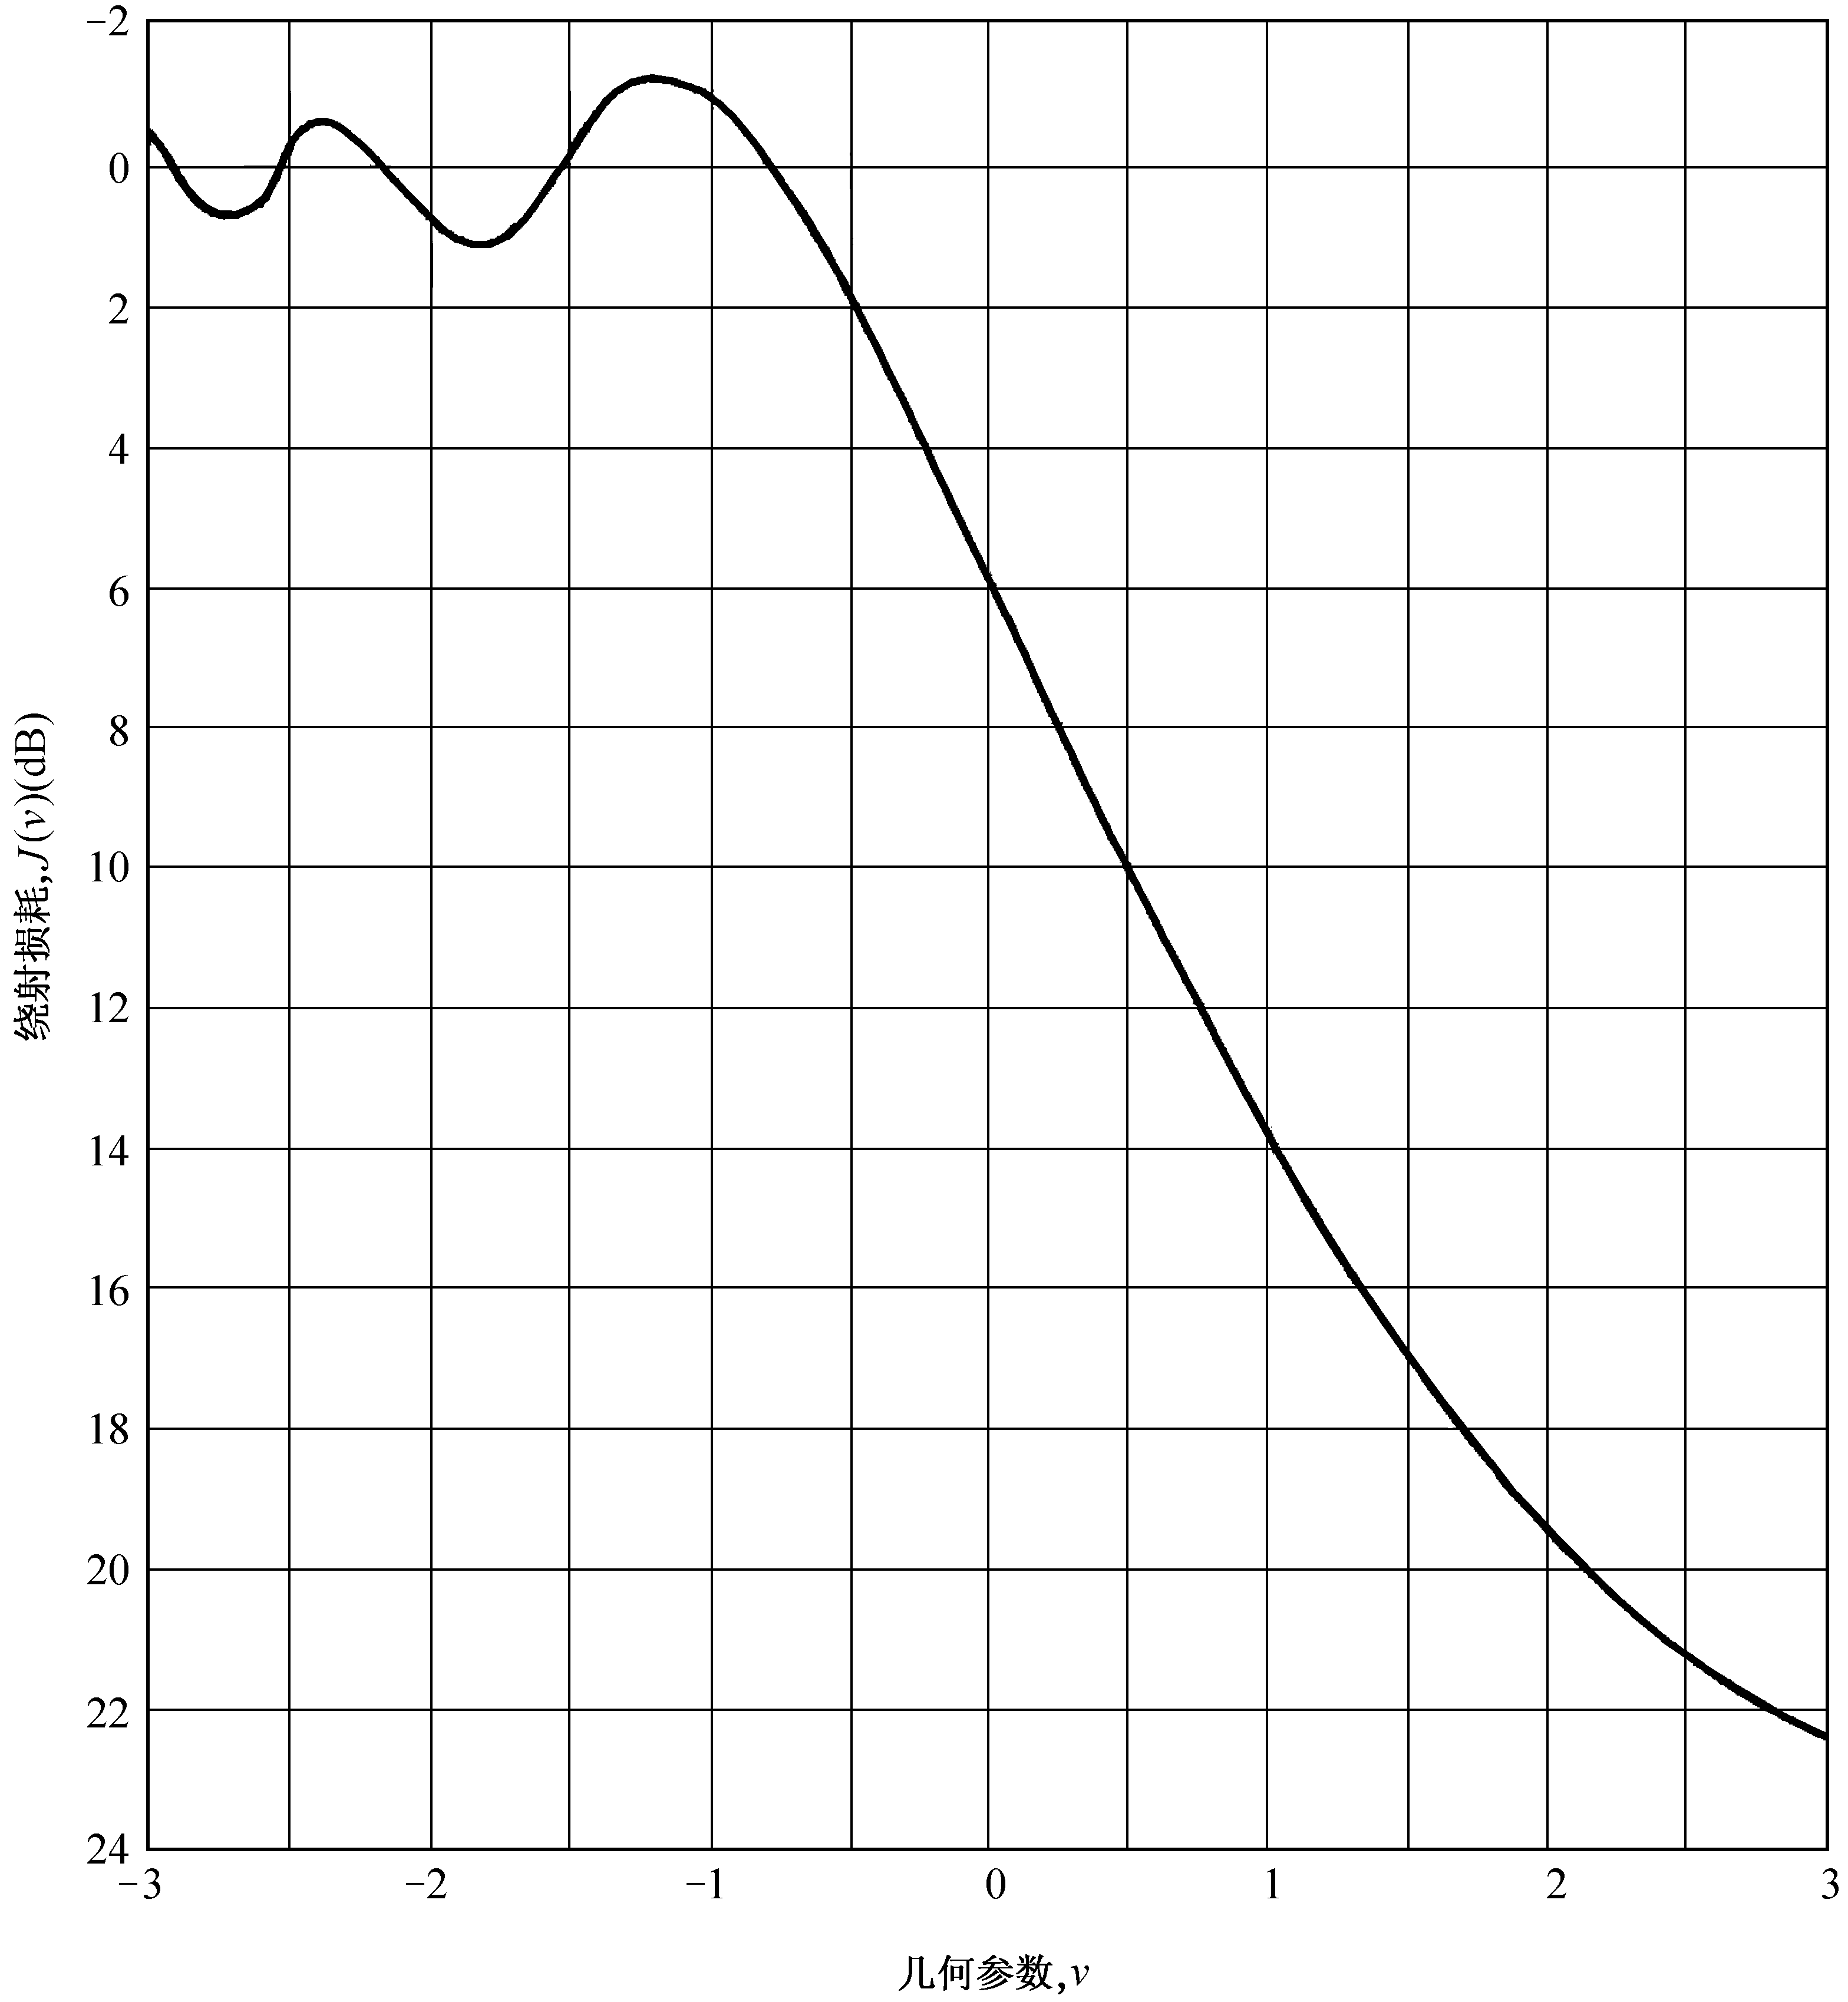
1249-04

假定，固定业务电台在DRS看到的视线方向上并指向DRS方向。FS站向DRS的发射部分地被固定站接收天线处或其附近的障碍物所阻挡。该障碍物的模型为图8所示的单刀刃型。发射电台位于P₁，而接收的DRS位于P₂。从发射电台到衍射障碍物之间的距离为d₁。从发射台到DRS的距离是这样大，以致于在计算衍射损耗时，它不是一个因素。障碍物高于直接路径的高度用h来表示。衍射角用θ来表示，它的符号与h相同。（假定角度θ小于0.2弧度或12°）。
引进一个无量纲的参数U，这样就有可能根据上面列出的几何参数和工作频率的波长λ由图4计算最后得到的场强。参数v是根据ITU-R P.526建议书的方程(14)推导出来的。
(12)

关于从费涅尔区阻挡是一个因素的那些站来的可以预计的发射的衰减量，一个例子将提供了某些范围。
假定障碍物是一个建筑物，离发射天线4 km。建筑物的顶部近似于单个刀刃型障碍。发射天线增益为40 dB，3 dB射束宽度为1.64°，并且到接收天线的路径没有阻挡。进一步假定，发射天线的射束同等地位于建筑物顶部之上和之下。对于工作频率26 GHz，方程式(12)计算得：
ν = 833 θ (13)
当θ = 0时，若偏轴角为0°，则参数ν为零。由图4可以看出，当DRS接收天线超过位于连接三个点（发射天线、障碍物的顶部和DRS接收天线）的直线上的障碍物时，衍射损耗为6 dB。
19
图5
几何元素
（ITU-R P.526建议书）

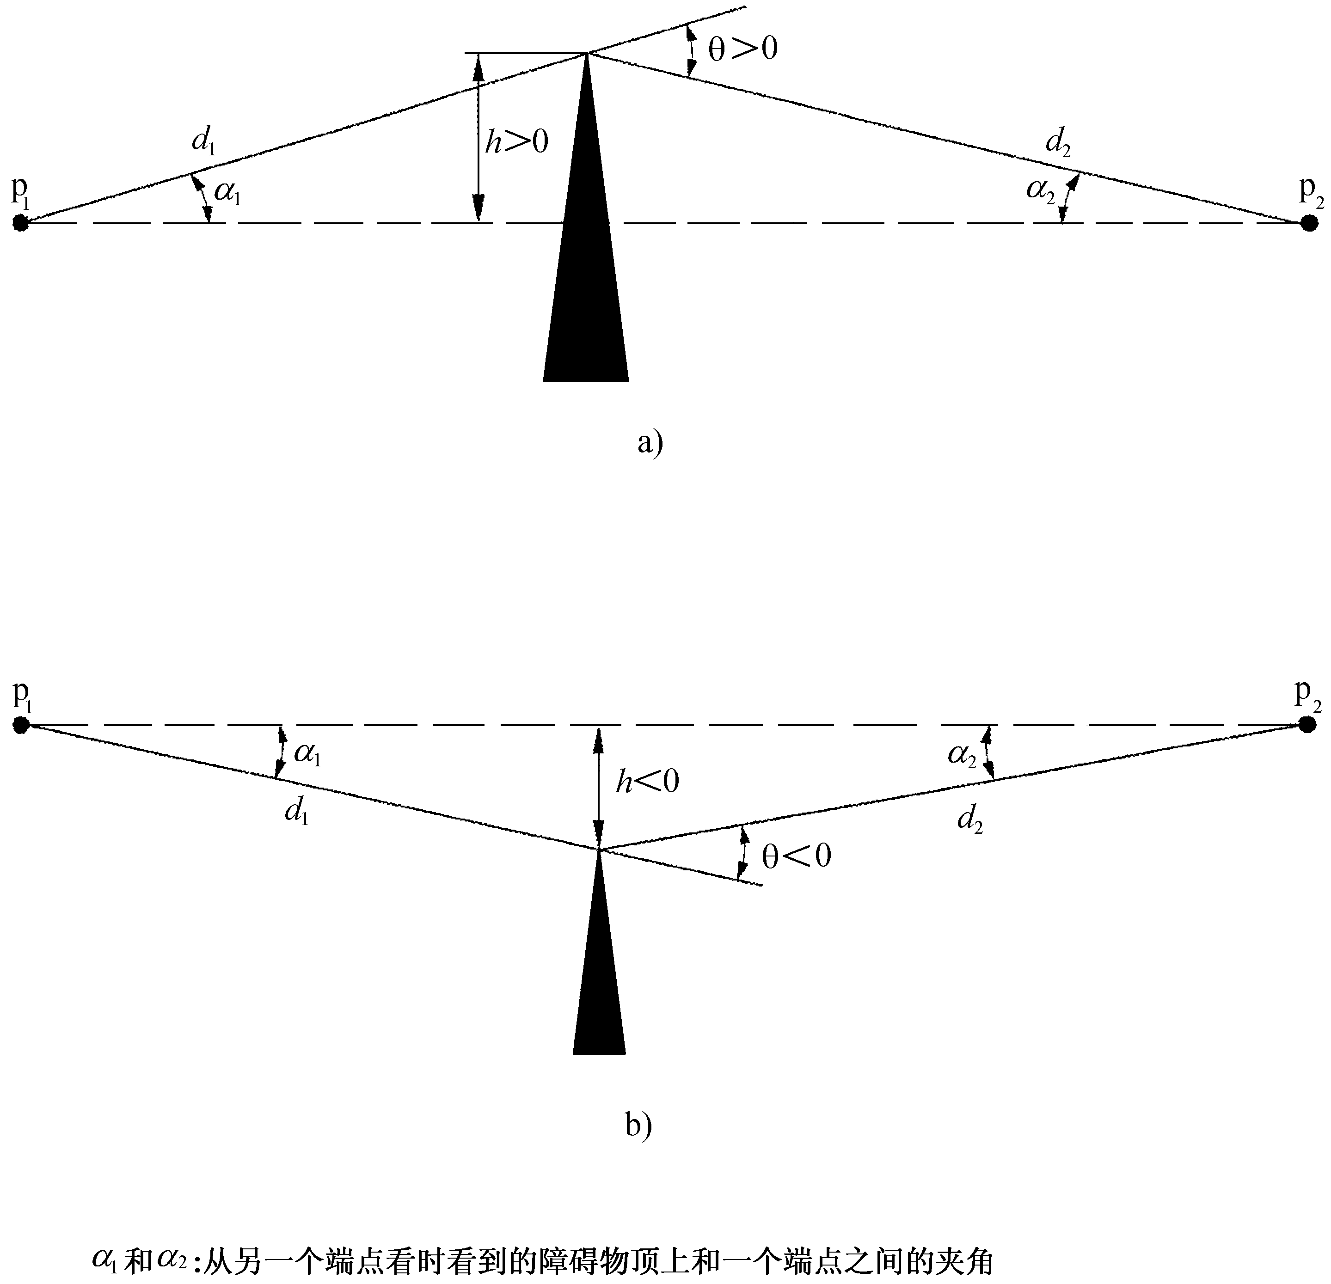
1249-05

然而，若障碍物的顶部在FS发射天线到DRS站连线以上0.0017弧度或0.1°，相当于障碍物高7 m，或固定业务发射天线安装在低7 m处，则ν = 1.45，并且衍射损耗将增加到16.5 dB。
另一方面，若障碍物的顶部比干扰路径低7 m时，ν = –1.45，并且对于单刀刃型模型，衍射损耗将使信号增强1 dB左右。

4 在DRS干扰暴露中衍射衰减的变化
对于这个例子，已经计算了一个位于北纬45°的固定业务电台对于在倾角为0.1°的轨道中的DRS的干扰电平的变化。假定，DRS在连接固定业务发射电台、刀刃型障碍物的顶部和DRS的一条直线上。DRS在它的标称轨道位置上，即在赤道平面上。所以，标称的干扰电平偏离上面讨论的自由空间电平–6 dB。
若轨道有一个有限的小的倾角，则在24小时期间，DRS的星下点的纬度和经度由下式求出：
(14a)
(14b)
式中：
ϕ_{s} : DRS星下点的纬度
Δλ_{s} : DRS星下点经度的增量变化
i : DRS轨道平面的倾角
ω_{e} : 地球的旋转速率
t : 经过的时间。
利用方程式(13)，可以计算俯仰角改变时由DRS所收到的干扰功率的每天变化。假定，障碍物的顶部与当地水平面平行。
为了确定DRS标称位置的偏移的影响，已经对两种情况进行了分析。第1种情况假定，DRS的标称位置在固定业务发射天线和阻挡建筑物边缘连线之上0.1°。而第2种情况假定，DRS的标称位置在固定业务发射天线和阻挡建筑物边缘连线之下0.1°。这些偏差完全在3dB射束宽度1.64°的一半以内。进一步假定，固定业务电台位于北纬45°，并且DRS轨道平面相对于赤道平面倾斜0.1°。两种情况下DRS所收到的干扰功率相对于自由空间值的日变化情况如图6和图7所示。图6可以看出，一天中干扰功率的变化相当小；而图7可以看出，每天的干扰功率变化范围约从−9.5 dB到−21 dB。

图6
在倾斜0.1°的轨道中的DRS收到的干扰功率的日变化：
DRS轨道位置在俯仰平面中偏离0.1°；固定业务电台位于北纬45°
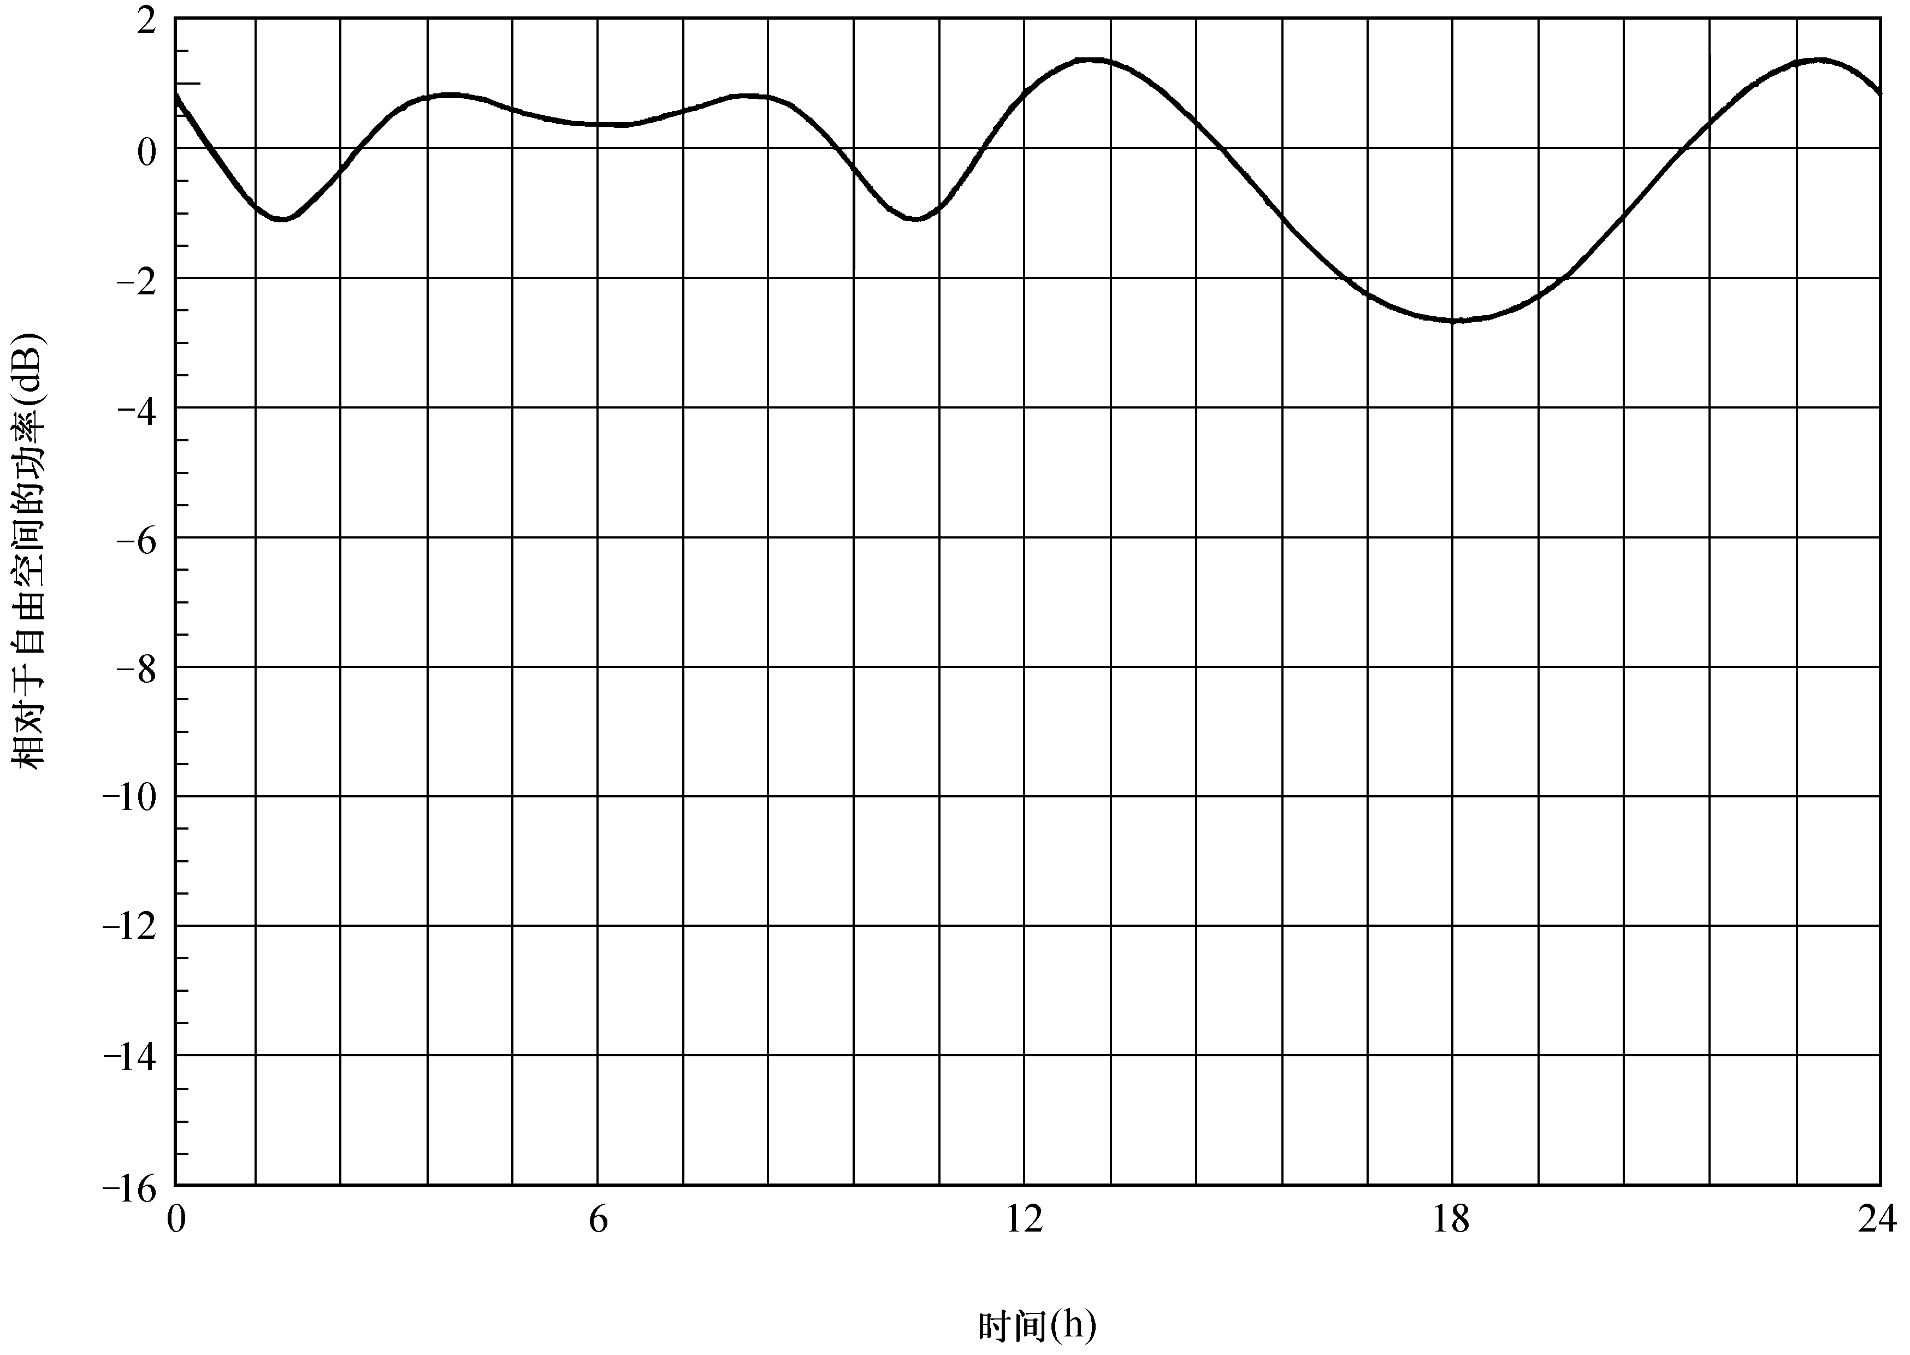
1249-06

5 提高通过衍射衰减减轻干扰有效性的固定业务链路设计和实施做法
根据本建议书建议2.4，目标是必要时推广固定业务链路设计和实施做法，以保证在可能的DRS干扰路径上造成尽可能大的遮挡效应，从而通过衍射衰减有效地降低固定业务发射的干扰电平。
考虑到现有的和将来的绝大多数26 GHz固定业务用途都在市区和郊区大量应用，为了缩短频率重复利用的距离，这一固定业务与数据中继卫星业务之间频率共用的指标是与固定业务内部干扰控制的指标相一致的。因此，最好将固定业务电台天线装在建筑物的侧面而不是在建筑物的顶部，并且若不得不装在建筑物的顶部，最好天线要尽可能放得低一些。
这些广泛的实践保证了不仅在可能的固定业务内的干扰路径上，而且也在可能的固定业务和数据中继卫星业务之间的干扰路径上有可以实现的最大的衍射衰减。尽管如此，通过下列措施可以达到的改善仍有余地：
– 有效地宣传有关潜在的干扰问题的有关资料；
– 若不采取措施，固定业务的发射将超过所建议的e.i.r.p.谱密度限值的情况下，为了使潜在的干扰路径上衍射衰减达到最大，制定简单的易于遵照执行的规范。
从干扰的规点来看，固定业务天线装在塔上是最不利的情况，因为在这种情况下除非潜在的干扰途径在铁塔后面被天然的或人造的障碍物所阻挡，否则可以得到的衍射衰减可以忽略。由于操作上的原因无法避免装在塔上时，对于这样的潜在干扰路径应该给予适当的注意，看固定业务发射是否超过所建议的e.i.r.p.谱密度限值。在这一情况下，提供简单的易于遵照执行的规范也是很重要的。

图7
在倾斜0.1°的轨道中的DRS收到的干扰功率的日变化：
DRS轨道位置在俯仰平面中偏离-0.1°；固定业务电台位于北纬45°

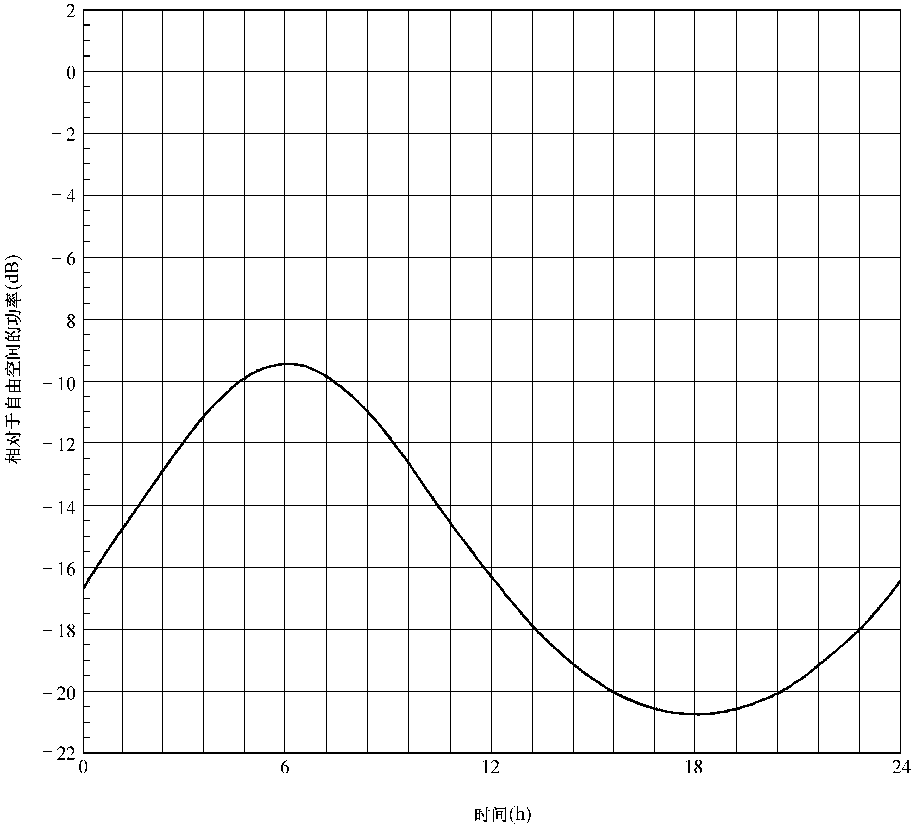
1249-07

6 结束语和结论
通常在26 GHz频段应用中大规模部署的点对点固定业务站址选择及其配置方案旨在通过衍射衰减减轻业务内部的干扰。这也有助于减轻点对点固定业务发射电台对跟踪低地轨道航空器的同步DRS接收机的潜在的业务间干扰。虽然“静态”的业务内的情况本身适用于根据ITU-R P.526建议书进行简单分析，但业务间的情况就复杂得多了。
已提出的一阶分析目的在于帮助透彻地理解费涅尔区阻挡可能导致放松对点对点固定业务电台向DRS轨道位置方向发射的e.i.r.p.谱密度限值的一个因素的重要性。它举例说明了衍射衰减的日间变化及其与DRS（相对于固定业务发射天线和接收天线的连线）标称位置的依赖关系。对于所研究的例子而言，标称电平可以与自由空间值相当，或可能比自由空间值低16.5 dB。这表明对于呈现费涅尔区阻挡的固定业务电台，容许的e.i.r.p.电平应逐站进行计算，同时考虑到影响固定业务电台对DRS路径干扰的各种地理和几何因素。
应指出，DRS轨道电台位于点对点固定业务发射天线的主波束之内但被建筑物或其它地形特性所阻挡的情况下，同步轨道弧的另一部分可能在固定业务天线主波束内是可视的，无任何阻挡，因此点对点业务电台要受到建议3各项要求的约束。

______________

* 本建议书是由无线电通信第7和原第9研究组联合制定的，并且第5和第7研究组应该共同承担进一步修订的责任。

